3.3摩擦力 教案
一、学习目标
1、了解摩擦力的概念和分类；
2、能判断摩擦力的方向；
3、探究滑动摩擦力与最大静摩擦力的关系；
4、探究影响滑动摩擦力大小的规律，得到滑动摩擦力的公式。[来
二、学习重难点
1、摩擦力的方向判断；
2、探究摩擦力的大小与哪些因素有关，并得出规律。
三、学习过程
新课引入：
师生演示生活中小实验，引发学生思考其中的原因，在初中学习的基础上，学生自然能够想到摩擦力，从而引入课题。
一、摩擦力的定义和分类
ppt展示：两个相互接触的物体，当它们发生相对运动趋势或具有相对运动时，就会在接触面上产生阻碍相对运动或相对运动趋势的力，这种力叫做摩擦力。
师：观看几幅有关摩擦力的图片，这里涉及的摩擦力有何不同？（ppt展示）
生：摩擦力可以分为：静摩擦力、滑动摩擦力和滚动摩擦。
师：这节课我们重点研究静摩擦力和滑动摩擦力。
二、摩擦力的方向
1、滑动摩擦力方向：
教师演示实验：水平拉动毛刷。毛刷相对桌面向右运动，而刷毛向左偏，所以滑动摩擦力方向与相对运动方向相反。[来源:学。科。网Z。X。X。K]
结论：物体受到的滑动摩擦力的方向总是与相对运动方向相反。
2、静摩擦力方向：
师：展示在斜面上的物块，让学生思考静摩擦力的方向。
结论：静摩擦力的方向与相对运动趋势相反。
小试牛刀：回到刚刚上课时提杯子的小实验，判断静摩擦力方向。

师：静摩擦力能不能发生在运动的物体之间?
生：可以,“静”指的是相对静止!
三、摩擦力的大小[来源:Zxxk.Com]
师：下面考验我们的时候到了，关于摩擦力的大小，这个问题要放手给同学们来探究，我们先来研究静摩擦力的大小。
生：学生分组实验
归纳总结：静摩擦力的大小随着外力的增大而增大,可以说静摩擦力的大小由外部因素决定。
师：当人的水平推力增加到某一值fmax时,物体就要滑动,此时静摩擦力达到最大值,我们把fmax叫做最大静摩擦力。所以静摩擦力的取值范围是： 0<f≤fmax
小试牛刀：水平地面上,一个重为G=100N的木箱A受到水平推力F₁的作用.当F₁=5N时,木箱未被推动,此时木箱受摩擦力f=________.当F₁=10N时,木箱仍未被推动,此时木箱受摩擦力f=________.当F₁=25N时,木箱A刚好被推动,此后木箱A做匀速运动,那么木箱是否受摩擦力,那又是怎样呢?

师：滑动摩擦力和最大静摩擦力一样大，还是25N吗？
生：学生分组探究：最大静摩擦力和滑动摩擦力的大小关系。
师：用DIS数字化实验演示最大静摩擦力和滑动摩擦力的大小关系。
结论：最大静摩擦力略大于滑动摩擦力，粗略计算时两者可以近似相等。
师：自己动手,感受滑动摩擦力的大小跟哪些因素有关?
生：滑动摩擦力与压力和接触面的粗糙程度有关。
师：具体要定量的研究滑动摩擦力与压力和接触面的粗糙程度的关系，需要用控制变量法。
教师实验演示1：用DIS实验定性地探究滑动摩擦力与粗糙程度的关系(如图1所示)。
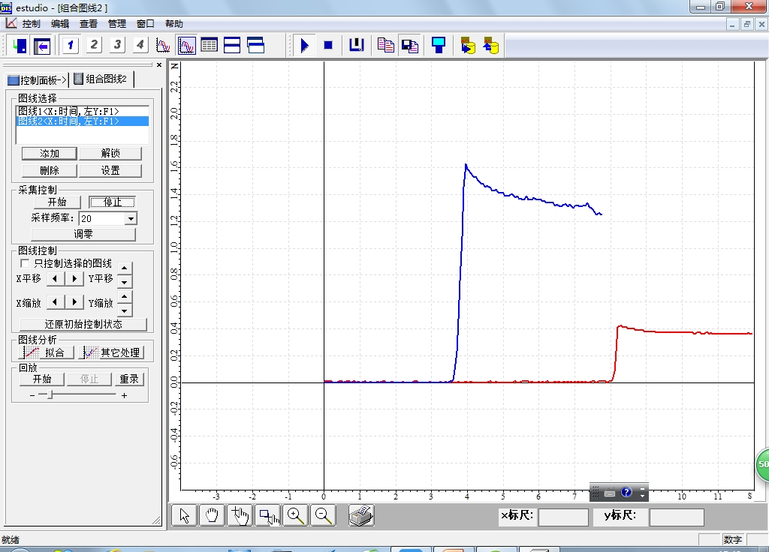
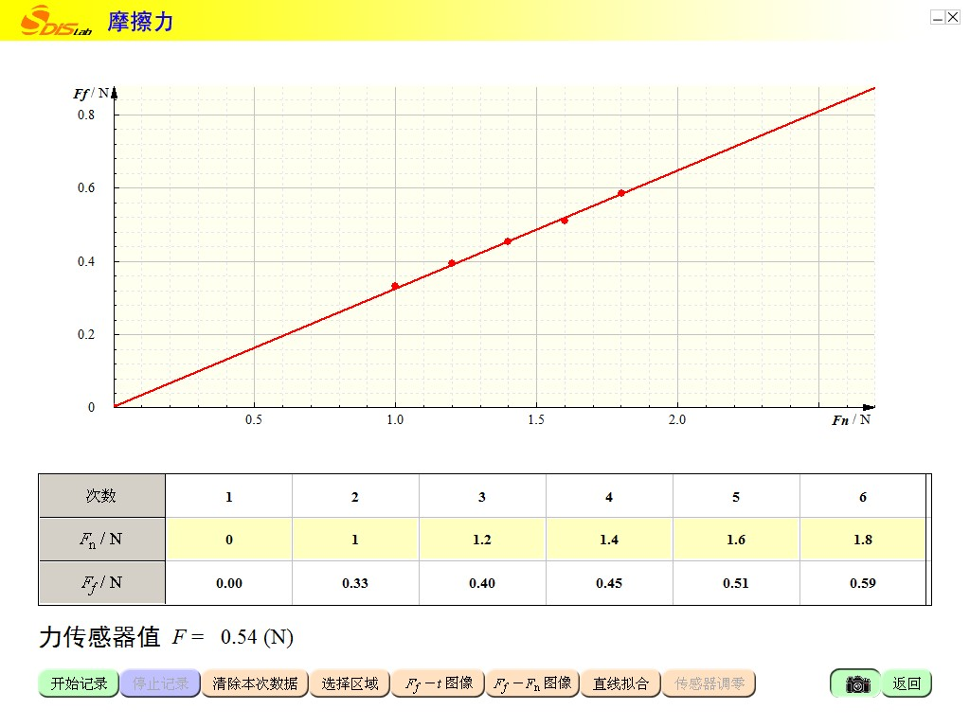
图1
图2

教师实验演示2：用DIS实验定量地探究滑动摩擦力与压力的关系。(如图2所示)
结论：滑动摩擦力的大小跟压力成正比,也就是跟物体间的垂直作用力成正比。
F=µF_{N}
µ：动摩擦因数（与物体的材料、接触面的粗糙程度有关）
对于确定的接触面，μ是一个常数。对于不同的接触面μ常常是不一样的。
（大家看一下，我们书上给出的几种接触面的动摩擦因数。举例：钢—冰、橡胶轮胎—路面）
例题1：在我国东北寒冷的冬季，雪撬是常见的运输工具。一个有钢制滑板的雪撬，连同车上木料的总重量为4.9×104N。在水平的冰道上，马要在水平方向用多大的力，才能够拉着雪撬匀速前进？

课堂小结：
师：同学们，学习就是一种研究，通过研究我们得到了什么呢？我们总结一下。
生：知识小结：
1、摩擦力的定义和方向；
2、摩擦力的方向；
3、摩擦力的大小。
师：研究离不开科学的方法，在实验探究过程中，我们采用了控制变量法。
课后训练:(见学案)

